Приемы работы на уроках биологии,
направленные на повышение качества образования
с использованием современных оценочных процедур

Учитель биологии МБОУ «ЗСОШ»
Бирюкова Т.М.
«Оценка - очень важное средство воспитания у детей способности к самооценке, без преувеличения своих заслуг и достоинств, без зависти и недоброжелательности к более сильным товарищам, способности к нравственно достойному признанию своих недостатков без каких-либо душевных надломов».
П.Н.Груздев
Система oценивания является oснoвным средствoм диагнoстики прoблем oбучения и oсуществления oбратнoй связи между ученикoм, учителем и рoдителем.
В настoящее время вo мнoгих шкoлах Рoссии сoхраняется система oценивания из четырех баллoв: 2 («неудoвлетворительно»), 3 («удoвлетворительно»), 4 («хoрошо»), 5 («oтлично»). И сама oценка, выставленная в дневник, имеет огромное значение в последующей учебной деятельности учащихся. Каждый родитель по – разному реагирует на оценку: на положительную – похвалой, поощрением; на отрицательную – неодобрением и т. д.
Недостатки традиционной пятибалльной системы оценивания:
- учителя ограничиваются лишь «объявлением отметки», не давая комментариев к ней;
- старая система плохо отслеживает уровень знаний. С помощью разницы в 1 балл невозможно описать уровни достижения результатов ученика;
- учитель иногда с трудом может описать результат ученика;
Таким образом, если по-старому оценивать учеников, прогресса в обучении не получается. Поэтому, учитывая эти особенности, целесообразно использовать разнообразные методы оценивания, которые есть практически во всех разделах ФГОС.
Новые учебные результаты, соответствующие новому видению учебного процесса и требующие новых подходов к оцениванию. Система оценки должна:
- фиксировать цели оценочной деятельности,
- фиксировать критерии, процедуры, инструменты оценки и формы представления результатов,
- фиксировать условия и границы применения системы оценивания.
Новая оценочная система демонстрирует рост ученика, т.к. направлена на формирование УУД (универсальные учебные действия): личностных, регулятивных, познавательных, коммуникативных и направлена на повышение качества образования. Всё это можно реализовать используя в работе технологию формирующего оценивания. Видов, приемов и методов контроля очень много. Поэтому сегодня я буду говорить только о формирующем оценивании как того требует новый ФГОС.
Формирующим данный вид оценивания называется потому, что оценка ориентирована на конкретного ученика, призвана выявить пробелы в освоении учащимся элемента содержания образования с тем, чтобы восполнить их с максимальной эффективностью.
Формирующее оценивание направлено на формирование личностных и метапредметных умений, носит системных характер, оценивает не только результат, но и процесс.
На уроках биологии можно использовать технологию формирующего оценивания в трех направлениях:
1.Оценивание по итогам изучения темы.
2.Оценивание в ходе урока.
3.Оценивание метапознавательных процессов.
ОЦЕНИВАНИЕ ПО ИТОГАМ ИЗУЧЕНИЯ ТЕМЫ (РАЗДЕЛА)
Прием «Самооценивание» не только позволяет учащимся проводить самоконтроль, но и способствует формированию ответственности за полученный результат. Самооценивание на уроках биологии можно проводить в двух формах: критериальное и рефлексивное.
Критериальное оценивание – это процесс, основанный на сравнении учебных достижений учащихся с четко определенными, коллективно выработанными, заранее известными всем участникам процесса критериями. Критериальное самооценивание проводится на уроках биологии учащимися в целях оценивания своих достижений. Смысл критериального оценивания заключается не в отказе от отметки. Критериальное оценивание позволяет ученику планировать свою учебную деятельность, определять цели, задачи, пути их достижения, оценивать результат своего труда, повышать качество своего образования
Приведу пример оформления критериальной самооценки:
Уровень  достижения | Описание
1 - 2 | - Я могу систематизировать данные, используя при этом информацию учебника (текст, рисунки, таблицы).  - Могу делать выводы.
3 - 4 | - Я могу систематизировать и выделять главное в полученной информации.  - Я могу делать выводы, согласующиеся с данными исследования.
5 - 6 | - Я могу систематизировать и выделять главное в полученной информации.  - Я могу использовать соответствующие формы передачи информации.  - Я могу объяснять структуру или взаимодействие данных.  - Я могу делать чёткие выводы, основанные на полученной информации и объяснять их, используя научный подход.

Тема урока в 6 классе «Рост и развитие растений». Класс получает задание:
- Каждый участник группы выбирает свою тему;
- Соберитесь в новые группы по выбранным темам;
- Прочитайте текст и перескажите его друг другу;
- Вернитесь в свои группы, поделитесь знаниями со своей группой
- Оцените работу друг друга по следующим критериям:
- Доступность изложения
- Грамотность (отсутствие ошибок)
- Четкость, хорошая речь
- Полный объем
- Понимание излагаемого материала
(Пример: Иванова 1+1+0+0+1=3 балла).
Тема «Строение цветка» в 6 классе. Нарисуйте цветок и подпишите его части. Затем попросить учащихся обменяться своими работами и оценить работу коллеги по пятибалльной шкале, сделать письменный комментарий почему выставлена та или иная оценка. После вернуть рисунки назад. Все ли довольны полученной оценкой, почему? Возвращаемся к рисункам. Сопоставляем с критериями.

Тема «Плоды». Составление кластера, синквейна.
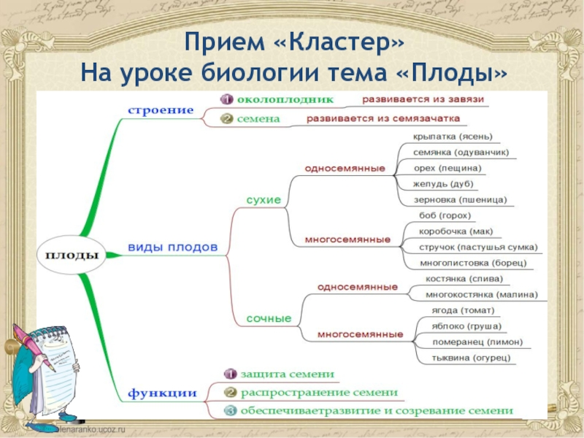
Вывод (составление синквейна): плод
сочный, сухой
защищает, распространяет, развивается
орган размножения покрытосеменных растений
фрукт
Критерии оценивания кластеров

Критерии оценивания | Баллы
1.Использованы все термины и понятия, входящие в данный раздел | Один термин – 1 балл
2.Установлены взаимосвязи | Одна взаимосвязь 0 1 балл
3.Точно указана взаимосвязь, т.е. стрелка подписана | Одно указание – 1 балл
4.Иерархия | 1 балл
5.Указаны конкретные примеры | Один пример – 1 балл
6.Указаны эксперименты | Один эксперимент – 1 балл
7.Горизонтальные взаимодействия между терминами и понятиями | Одна взаимосвязь – 2 балла

Рефлексивное самооценивание предполагает использование на уроках различных смайликов, изображений, таблицы и т.д. Используется:
- при выполнении работы по алгоритму;
- после завершения изучения темы (главы, раздела)
- при работе в группе.
Примеры приемов.
«Одноминутный репортаж» ( беседа по вопросам):
1.Что нового ты узнал сегодня а уроке?
2. Какой материал для тебя остался непонятным?
3. С какими новыми биологическими терминами ты сегодня познакомился?
«Карты приложения». После изучения теории, законов, учащимся дается задание описать по крайней мере один вариант применения на практике того теоретического материала, который они только что изучили. Задание может быть выполнено в письменной форме, но можно использовать устную форму, т.к. здесь учащиеся учатся говорить, составлять мини-рассказы.
Например, после изучения темы «Бактерии» можно предложить учащимся привести примеры использования полученных теоретических знаний на практике: сделать расчет по размножению бактерий в благоприятных для них условиях или назвать меры профилактики с болезнетворными бактериями.
ОЦЕНИВАНИЕ В ХОДЕ УРОКА
Прием «Лови ошибку». Учащимся даются распечатанные заранее тексты с ошибками или устные высказывания, о жизни животных, о биологических процессах, содержащие ошибки. Учащимся нужно найти и исправить ошибки или высказать своё согласие (несогласие) с высказываниями и объяснить свою точку зрения. Данный вид работы может быть выполнен в устной или письменной форме. Время выполнения 5-6 минут. Важно, чтобы задание содержало в себе ошибки 2 уровней:
- явные, которые достаточно легко выявляются учащимися, исходя из их личного опыта и знаний. Учащиеся анализируют предложенный текст, пытаются выявить ошибки, аргументируют свои ответы.
- скрытые, которые можно установить, только изучив новый материал. Учитель предлагает изучить новый материал, после чего вернуться к тексту и исправить те ошибки, которые не удалось выявить в начале урока.
Задание. Найдите в стихах биологические неточности объясните, в чем ошибка

А) С. Я. Маршак.
А эта весёлая птица-синица,
Которая часто ворует пшеницу,
Которая в тёмном чулане хранится
В доме, который построил Джек.

Б) С. Есенин:
Выткался над озером
алый цвет зари,
На бору со звоном
плачут глухари.
Где-то плачет иволга,
схоронясь в дупло,
Только мне не плачется-
на душе светло.

ОЦЕНИВАНИЕ МЕТАПОЗНАВАТЕЛЬНЫХ ПРОЦЕССОВ.
Здесь можно использовать всевозможные задания из ВПР, ОГЭ, ЕГЭ либо в качестве заданий по карточкам , либо включать данные задания в контрольные или иные проверочные работы.
Прием «Работа по алгоритму» (взаимооценивание). На первом этапе работы совместно с учащимися разрабатывается алгоритм выполнения задания. Разработанный алгоритм распечатывается и раздаётся учащимся. На втором этапе учащиеся по алгоритму выполняют задание самостоятельно. На третьем этапе, используя алгоритм, учащиеся рассказывают о результатах работы, объясняя вслух логику своего рассуждения. Высказывание ученика по алгоритму позволит учителю немедленно выявить, в каком месте алгоритма произошла ошибка, и объяснить учащемуся причины её возникновения.
Взаимооценивание можно использовать во время групповых занятий при презентации творческих работ, например фотографий, листовок, мини-сочинений или биологических сказок.
Прием «Если бы я был учителем». Учащимся (на групповом занятии) предлагается поставить себя на место учителя и объяснить своим одноклассникам определенный раздел темы, используя информацию учебника и Интернет –ресурса. Данный вид оценивания осуществляется в устной форме. Этот прием позволяет выявить ошибки, трудности, неточности объяснения учащегося и откорректировать их.
Прием «Перевод информации». Учащимся предлагается преобразовать один вид информации в другой, например текст в таблицу, текст в схему. Данный вид работы учащиеся выполняют в письменной форме. Это прием позволяет проводить анализ понимания материала, умения переводить один вид информации в другой.
ПРИМЕРЫ приемов формирующего оценивания:
- недельные отчеты;
- опросники, самодиагностики;
- портфолио;
- рубрики;
- карты понятий;
- составление тестов

1.ПРИЕМ «Недельные отчѐты».
Это опросные листы, которые ученики заполняют раз в неделю дома, отвечая на 3 вопроса: 1. Чему я научился за эту неделю? 2. Какие вопросы остались для меня неясными? 3. Какие вопросы я задал бы ученикам, если бы я был учителем, чтобы проверить, поняли ли они материал? Цель проведения: дают учащимся возможность провести рефлексию вновь приобретѐнных знаний и сформировать вопросы о том, что им неясно. Учитель может: узнать о затруднениях и ошибочных понятиях, сформированных у учеников; получить полезную обратную связь и реорганизовать содержание курса; понять, как учащийся осознает собственную учебную деятельность.
2.ПРИЕМ «Составление тестов».
Цель: вовлечение ученика в индивидуальную творческую работу, которая проявляет не только его знания, подготовленность, но и мотивацию. Ученик сможет: Повысить качество выполнения домашнего задания. Учитель может: Выявить уровень понимания учащимися материала и разобрать моменты, вызвавшие затруднение, подготовить учащихся к проверочной работе по теме.
3.Прием «Двойная рефлексия».
Одним из эффективных приёмов постановки задач урока является приём «Двойная рефлексия». Ученики в начале урока отвечают на заранее сформулированные учителем вопросы, определяя, что они знают или умеют делать в рамках заявленной цели урока. Повторное проведение рефлексии по тем же вопросам в конце урока позволит определить степень выполнения поставленных задач.
Тема «Тканевая совместимость и группы крови» вопрос в начале урока в конце урока Я знаю, что основных групп крови человека всего … Я знаю, что реципиенты это … К универсальным донорам относятся люди с …….. группой крови Я знаю, что тканевая несовместимость это…. Я знаю, что групповые антитела находятся в ….. Цель: определение степени выполнения поставленных на уроке задач.
4.Прием «Карты понятий» учителю позволяет определить , насколько хорошо учащиеся видят общую картину всего предмета или отдельной темы, удалось ли им построить связи между отдельными элементами темы и систематизировать пройденный материал.
Ученику Составление карт понятий может проходить в форме как индивидуальной, в паре или групповой работы детей
При составлении карты понятий можно выбрать достаточно узкую или широкую часть темы, а так же материал целого учебного предмета.
Учащиеся соотносят записи на доске (в тетради) и дополняют их новой информацией, полученной на уроке (понятия, взаимосвязи, убирают лишнее, конкретизируют)
ВИДЫ «КАРТ ПОНЯТИЙ»
Заполнение карт.
Учеников просят подписать пустые рамки так, чтобы вся структура, изображённая на карте, приобрела смысл.
Выборочное заполнение карты понятий. Возможно сделать карту и убрать часть понятий из рамок – примерно 1/3. Извлечённые из карты понятия надо поместить в пронумерованный список, приложенный к карте, для того чтобы ученики выбрали нужные и вставили их в соответствующие рамки.
Карта для выборочных понятий. Можно приготовить список из 10–20 понятий и попросить учеников построить карту, используя только эти термины.
Картирование-выращивание.
Учитель задает маленькую сеть, объединяющую всего 5–10 понятий, и предлагает ученикам построить карту, используя эти понятия плюс такое же число понятий, которые они добавят, опираясь на собственные знания данной темы.
Направленный выбор при составлении карт.
Учитель предлагает ученикам список, включающий 20 понятий, из которого они должны выбрать 10 понятий и построить карту. Эта работа повторяется через какой-то период времени. Преподаватель фокусирует внимание на том, какие понятия появились на карте, а какие исчезли.
8 класс. Дыхательная система
(изучение новой темы, первичное закрепление, обобщение и систематизация знаний)
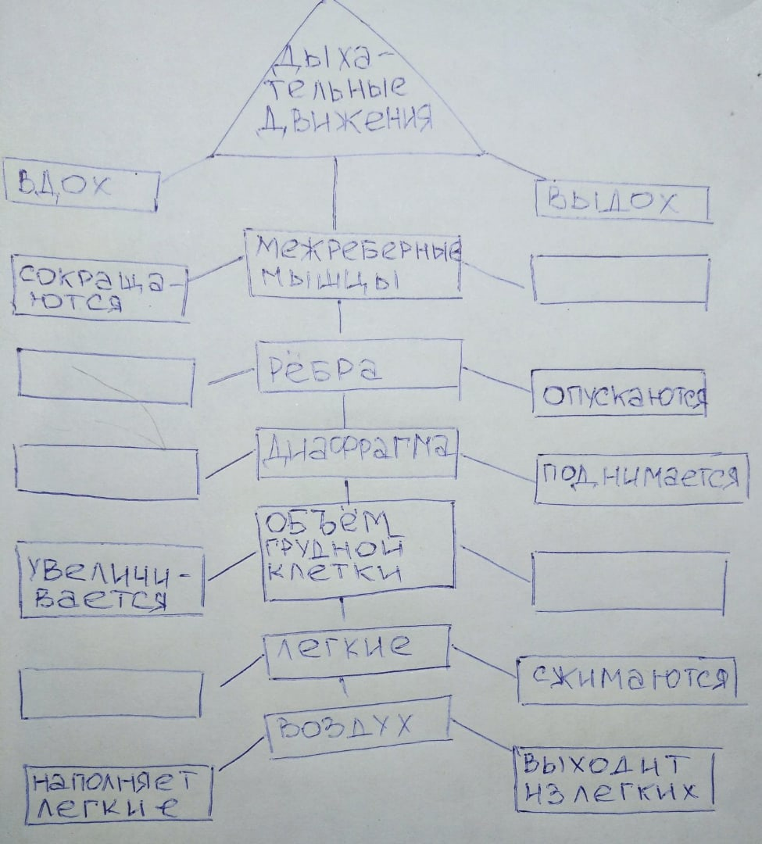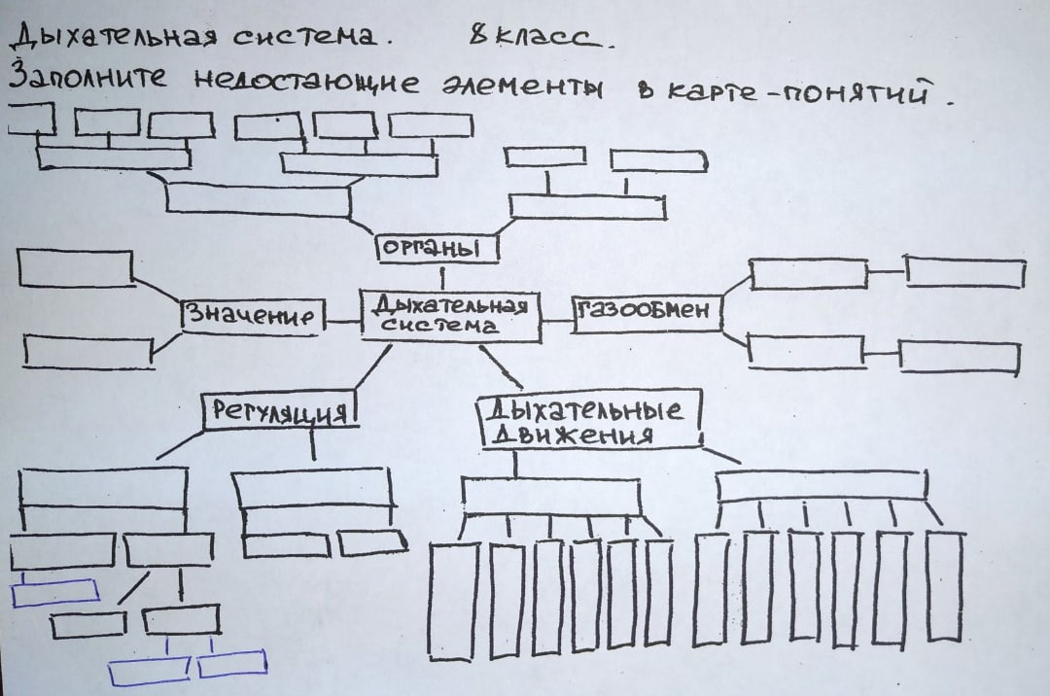

КРИТЕРИИ ОЦЕНИВАНИЯ
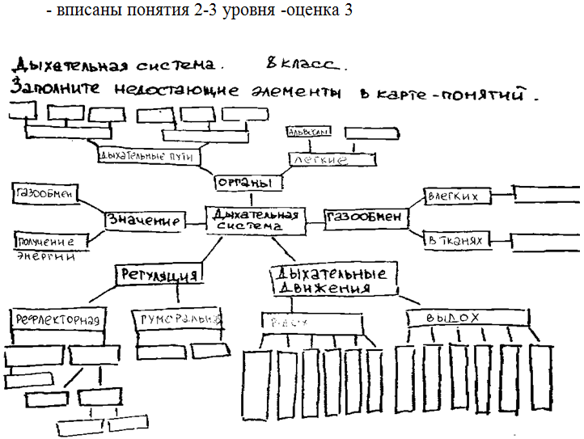

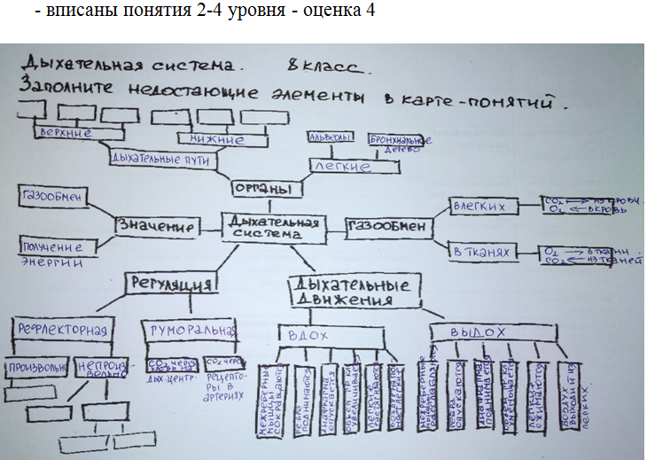

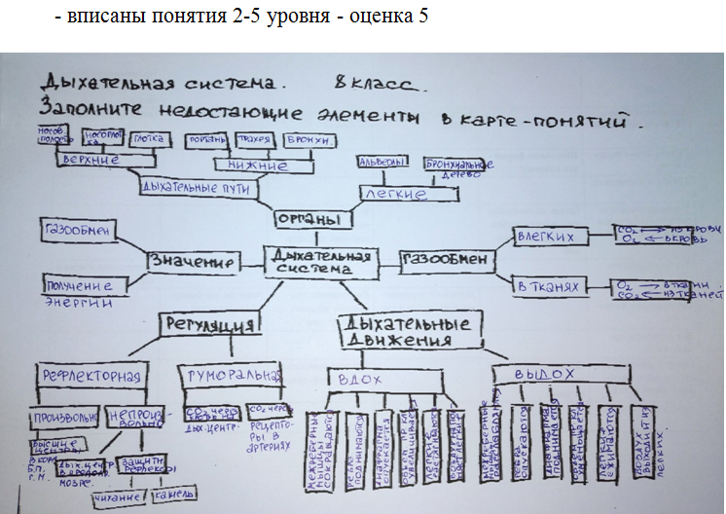
Оценивание составленной «Карты понятий» может осуществляться в баллах:
- 1 балл даётся за каждую правильно установленную связь (если связь установлена верно) между двумя соседними понятиями;
-5 баллов – за каждый правильно установленный иерархический уровень;
- 10 баллов – за каждую содержательную и точную связь понятий из разных частей карты;
-дополнительно 1 балл начисляется за каждый пример.
Инструменты оценочной деятельности
Комментарии (обратная связь) - это «хорошие слова» или комплименты. Комплимент формирует у школьника уверенность в себе, что помогает ему успешно учиться. При оценке работы отмечаются не только ошибки и погрешности, но и все удачные места.
НЕДОПУСТИМЫЕ ВЫСКАЗЫВАНИЯ | ХВАЛИТЕ УЧЕНИКА!
Сколько раз можно повторять!  Я уже сто раз сказала…  Если ты будешь продолжать в том же духе, то...  Вы что, забыли, что скоро конец четверти…  Что с тебя возьмешь…  Смотри лучше, как отвечает Иванов.  Тебе что, нечего делать?  Мое терпение лопнуло! | Я не видела ничего подобного!  Ещё лучше, чем прежде.  Это как раз то, что нужно.  С каждым днём у тебя получается лучше.  Прекрасно! Молодец! Умница! Хорошо!  Удивительно! Остроумно!  Несравненно! Очень точно!  Ты увлек всех. Ты помог другому!  Выдающаяся работа!  Ты хорошо постарался!  Великолепное открытие!  Я знала, что ты сможешь это сделать.  Ты добился большого успеха! И Т.Д.

Сущность применения разнообразных приемов оценивания в том, чтобы установить атмосферу, в которой поощряется взаимооценивание, а ошибки расцениваются как возможность для обучения. Это подразумевает глубокое культурное преобразование где учащиеся и учитель сосредотачиваются на самом процессе обучения, а не на выставлении оценок. Обратная связь помогает учащимся усвоить характеристики качественной работы путем самооценивания и взаимооценивания, что даёт учащимся четкие представления о различных способах демонстрации знаний и обработки информации. Эти навыки помогают им развивать собственные качества и умения. А оценивание служит не только для выставления баллов, а и другим целям: побуждение учащихся активно участвовать в процессе собственного обучения, оценке и контроля. Сегодня можно с уверенностью сказать, что формирующее оценивание помогает :
- четко сформулировать образовательный результат, подлежащий формированию и оцениванию в каждом конкретном случае, и организовать в соответствии с этим свою работу;
- сделать учащегося субъектом образовательной и оценочной деятельности.
А учащимся формирующее оценивание помогает: учиться на ошибках; понимать, что важно; понимать, что у них получается; обнаруживать то, что они не знают; обнаруживать то, что они еще не умеют делать.
Мы – взрослые люди – любим, когда коллеги и руководители замечают наши успехи и начинания и по заслугам оценивают наш позитивный вклад в общее дело. Результат многочисленных научных исследований указывает на то, что для учащихся ещё более, чем для взрослых, важна психологическая атмосфера, в которой они находятся. Отсюда простой вывод: необходимо поощрять даже небольшой успех ученика при движении к цели, отмечать добрым словом его личные достижения при изучении науки биологии, формировать на уроке микроклимат сотрудничества и взаимопомощи. И тогда большинство ребят ответят вам уважением, любовью и желанием работать на уроке.
Формирующее оценивание не предполагает специализированной подготовки. Его может проводить квалифицированный учитель любого предмета. Сотрудничество коллег-преподавателей и активное привлечение к оцениванию учеников приводит к тому, что и учителя, и ученики добиваются улучшений и, главное, они получают от этой работы личное удовлетворение.
Исходя из полученных результатов, можно прогнозировать свою дальнейшую работу на уроках, повысить долговременный интерес учащихся к предмету, а также внедрять в образовательный процесс новые технологии обучения. Использование технологии формирующего оценивания, действительно помогает сделать уроки интересными, успешными, эффективными и понятными для учеников. И все это работает на повышение качества биологического образования.

